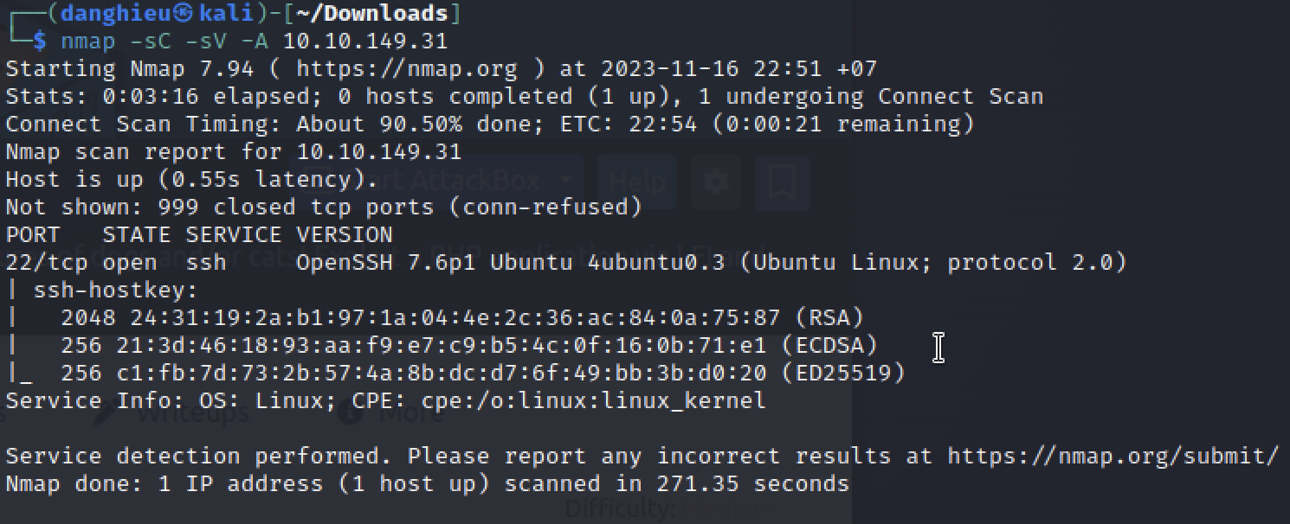

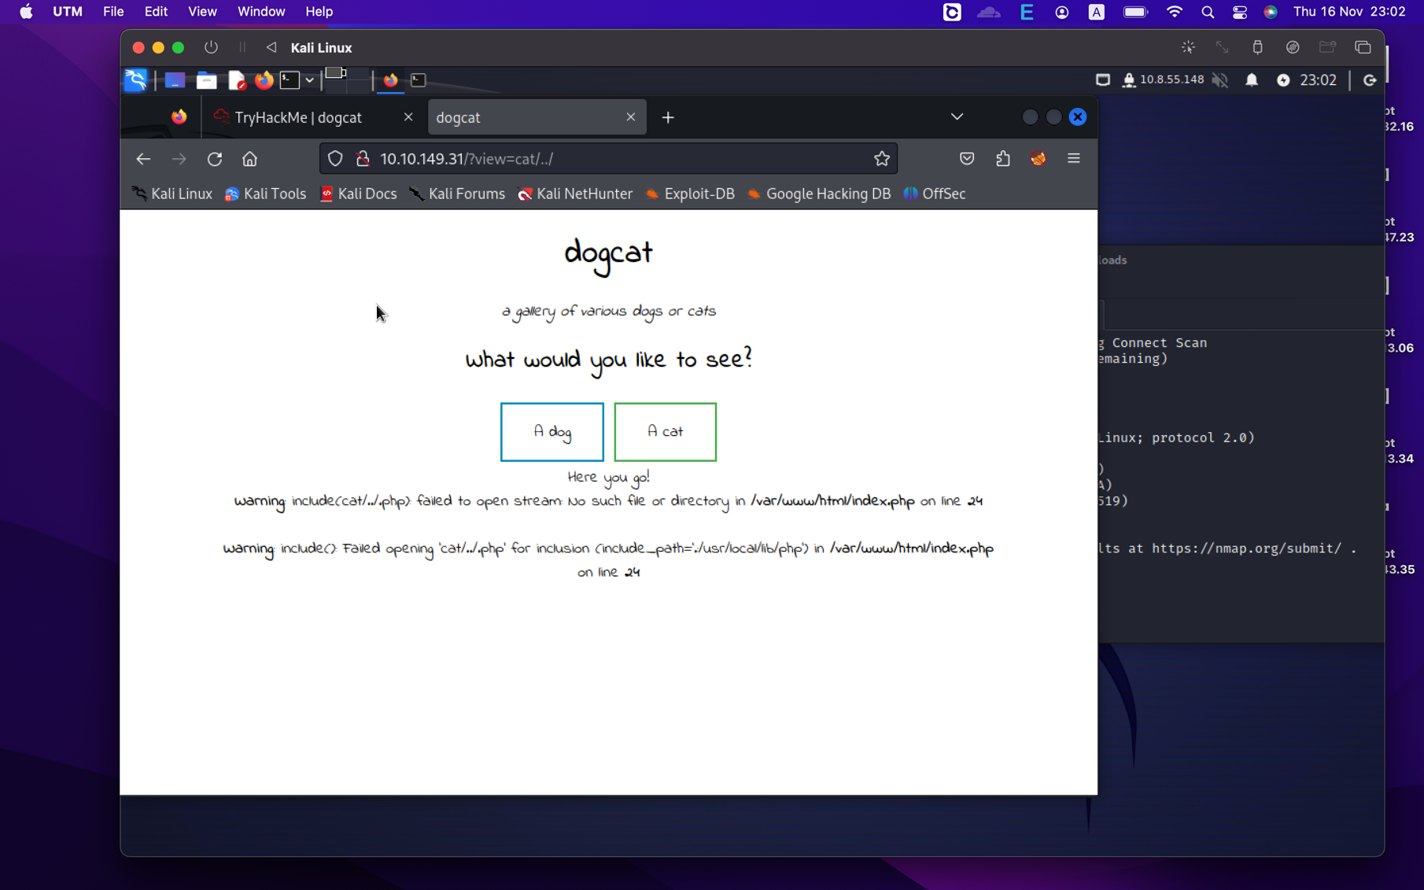

Ứng dụng tự thêm đuôi .php 🡪 Bypass bằng null byte

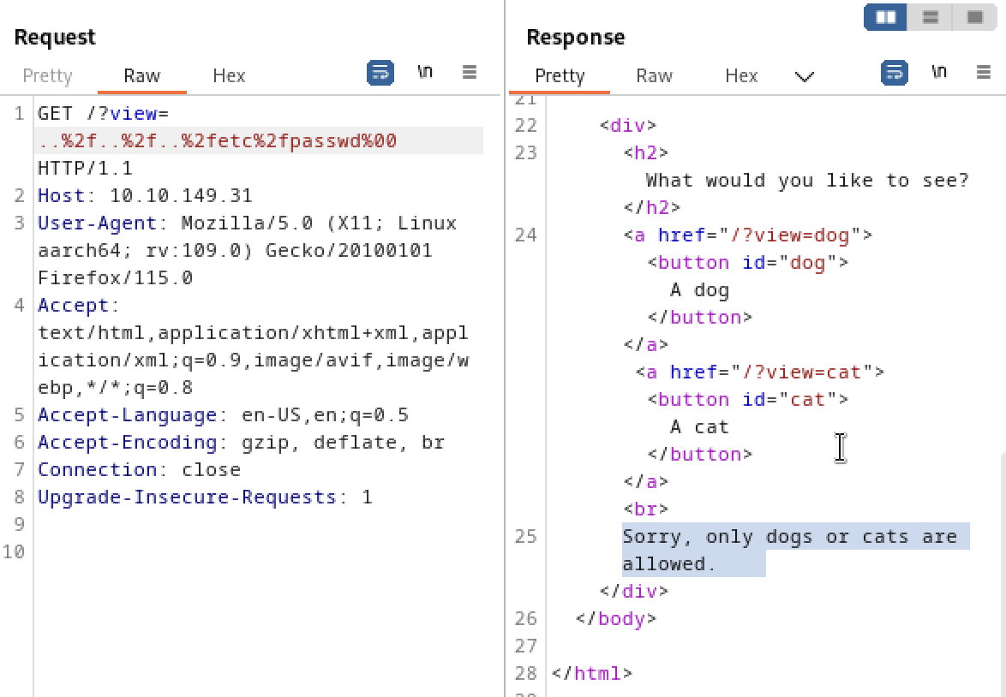

Đường dẫn phải chứa cats hoặc dogs

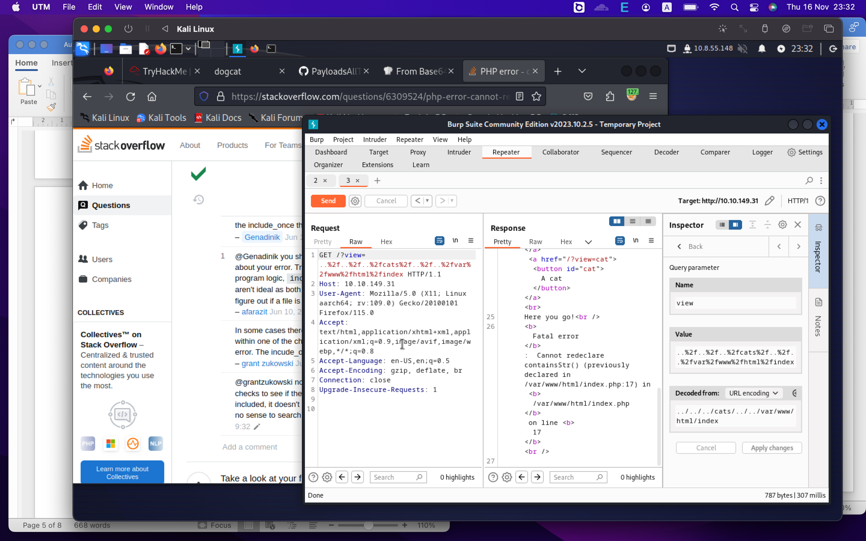

Bạn không thể include file index.php trong chính file index được.

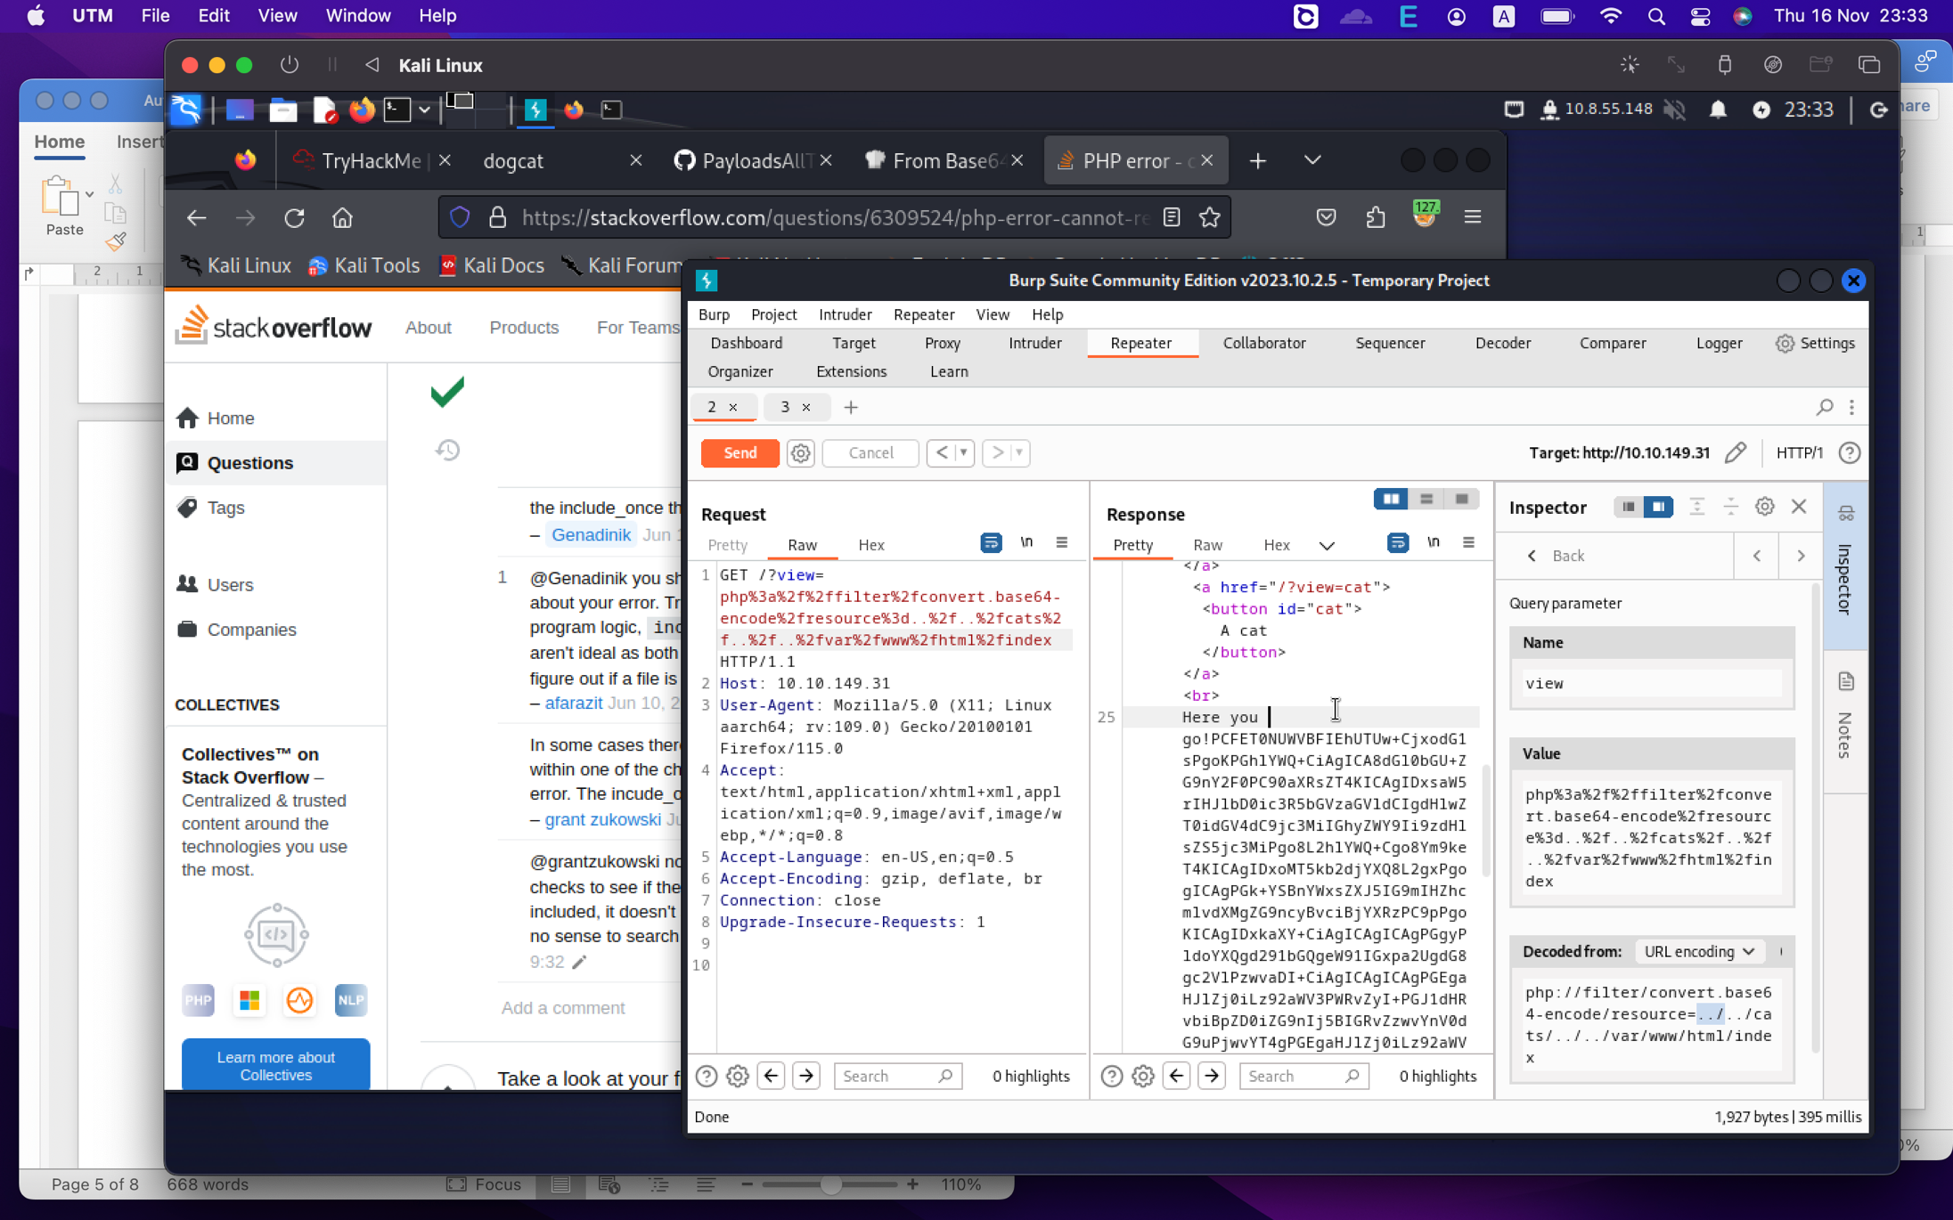

Đọc được code index.php nhưng không có nhiều ý nghĩa

Bạn không thể đọc file /etc/passwd

Thực thi lệnh từ xa bằng php filter:

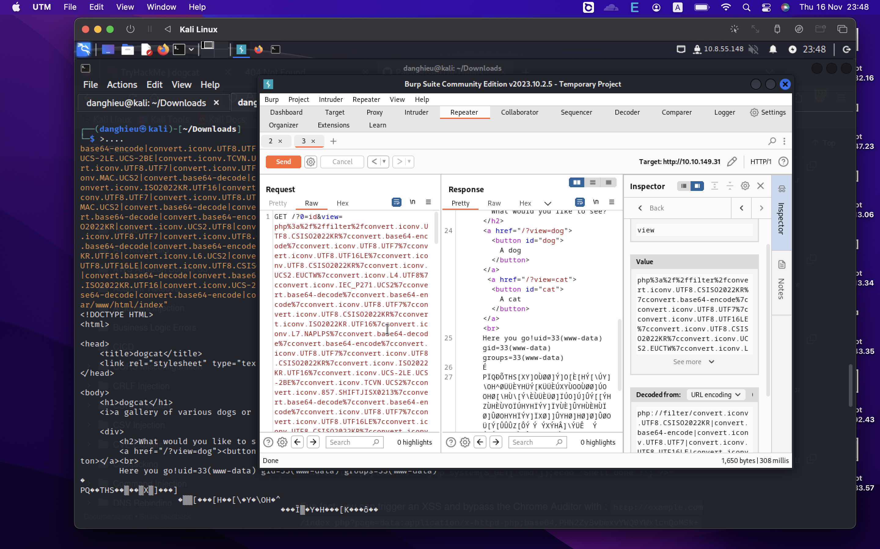

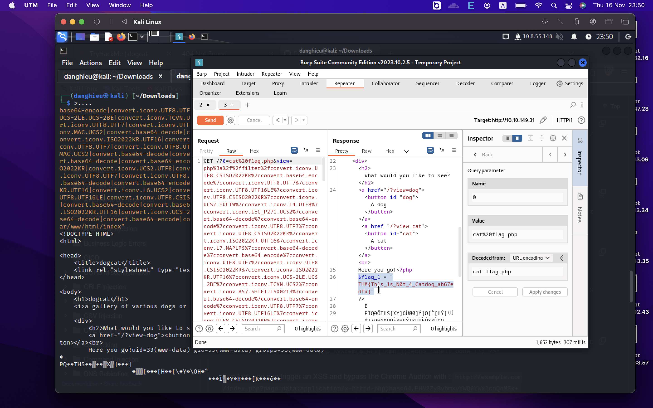

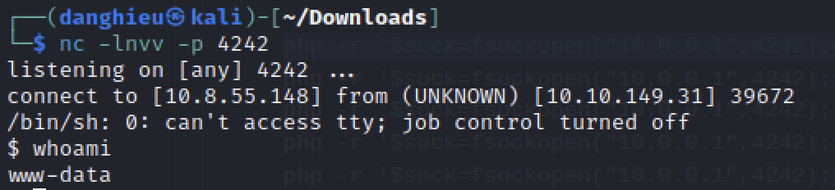

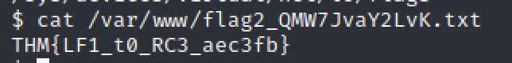

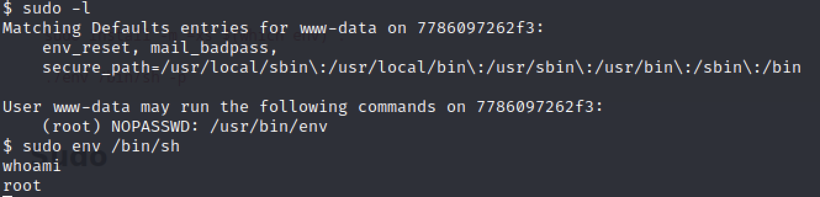

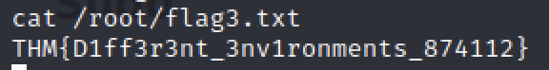

Flag thứ 4 nằm ngoài box. Điều này khả thi vì box chúng ta đang ở là 1 container trong 1 box khác.

Chúng ta có thể xem điều này ở /opt/backups

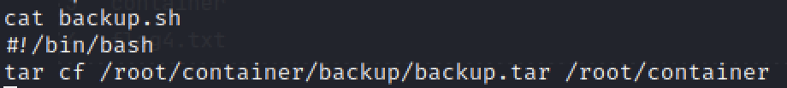

Họ nén các file ở thư mục container thành backup.tar

